Informes Ciclo Final
En este documento se presentaran los informes del análisis dinámico y del análisis estático.

Informe de análisis dinámico:
Herramienta: Coverage
El informe de análisis dinámico se hará con la herramienta Coverage, la cual viene incluida en Eclipse. Esta lo que hace es medir el grado en que el código fuente de nuestro dominio es ejecutado cuando se corren las pruebas de unidad.
Resultado inicial.
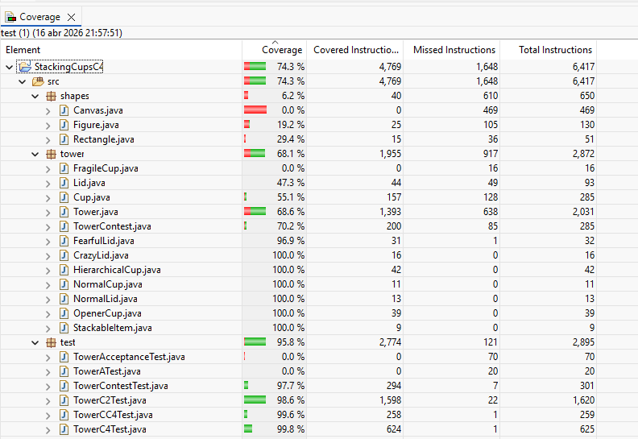
Podemos ver que inicialmente tenemos un 74.3% pero en todo el proyecto, como la meta es solo en el código de dominio (tower) vamos a hacer algunos cambios.

Resultado final.
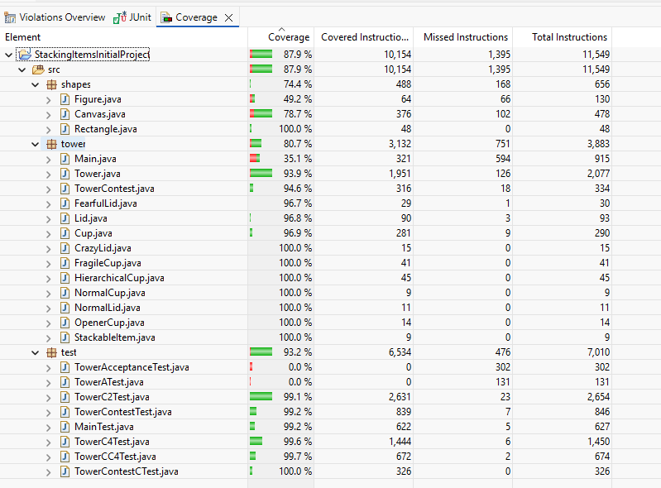
Con los cambios realizados vemos que en general ya pasamos a un 87.9% y en tower alcanzamos el 80.7%.
Descripción de las decisiones tomadas:
Validación de Lógica Gráfica: Se integraron pruebas de permitiendo que el flujo de renderizado y gestión de muros en la clase Tower alcanzara un 94% de cobertura, cubriendo algunos métodos que no tenían pruebas haciendo que disminuyera el % del análisis inicial. Cabe aclarar que la implementación de estas hace que se abran pantallas por pocos segundos.
Ajuste de clases especiales no usadas: Se corrigieron los casos de prueba para la HierarchicalCup, validando correctamente el reordenamiento jerárquico automático de la torre, pasando de un 0% de cubrimiento al 100%.
Pruebas de Simulación: Se implementó la validación del método simulate en TowerContest, garantizando que el flujo completo sea robusto ante diferentes entradas.

Análisis de Main: Aunque la clase Main se mantuvo dentro del reporte con un 35.1%, este tipo de clases normalmente no se les hacen pruebas ya que es como un tipo menú, a pesar de ello hicimos una clase de prueba para Main, para aumentar ese porcentaje.
Meta: más de 75% de cubrimiento de código de dominio. La meta se cumplió.

Informe de análisis estático
Herramienta: PMD
El informe de análisis estático se hará con la herramienta PMD la cual permite examinar el código fuente sin necesidad de ejecutarlo. Esta lo que hace es contrastar nuestra programación contra un conjunto de reglas predefinidas de diseño, estilo y mejores prácticas.
Para esta herramienta nos enfocaremos en las banderas rojas “Blocker Violations”.
Resultado inicial
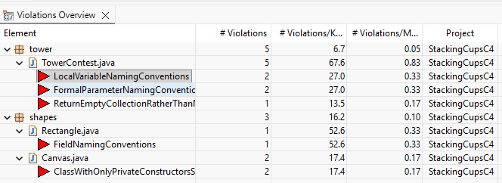
Resultado final.
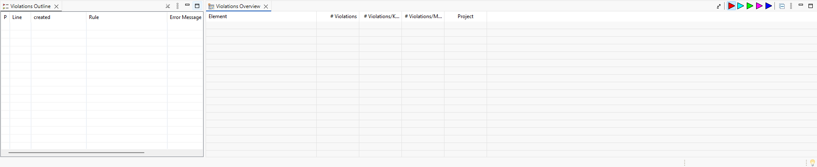

Descripción de las decisiones tomadas:
Estandarización de nomenclatura: Se aplicó la refactorización de variables y parámetros (L, G, EDGES) que presentaban inconsistencias con las convenciones de Java. Se renombraron al formato pedido, por ejemplo, pasar de L a l, etc., también se definieron constantes en mayúsculas.
Lógica de retorno en listas: Se corrigió la lógica de retorno en métodos de búsqueda para que devuelvan listas vacías en lugar de valores null, esto se hizo para evitar posibles excepciones como NullPointerException.
Ajuste del canvas: Se modificó la declaración de la clase Canvas añadiendo el modificador final. Dado que la clase posee constructores privados, este ajuste técnico cumple con las reglas de diseño de PMD, evitando herencias no deseadas en componentes de soporte.
Limpieza de Código Muerto: Se realizó una depuración de importaciones y variables no utilizadas en todas las clases del proyecto. Esto permitió reducir drásticamente el volumen de violaciones de estilo, optimizando la estructura de los archivos fuente sin alterar la funcionalidad del simulador.

Meta: cumplimiento de todas las reglas de prioridad alta (rojo). Se cumplió ya que ahora al hacer el análisis de PMD no sale ni una bandera roja.

